ФЕДЕРАЛЬНОЕ ГОСУДАРСТВЕННОЕ АВТОНОМНОЕ   
ОБРАЗОВАТЕЛЬНОЕ УЧРЕЖДЕНИЕ ВЫСШЕГО ОБРАЗОВАНИЯ

«НАЦИОНАЛЬНЫЙ ИССЛЕДОВАТЕЛЬСКИЙ УНИВЕРСИТЕТ

«ВЫСШАЯ ШКОЛА ЭКОНОМИКИ»

Московский институт электроники и математики им. А.Н. Тихонова

Департамент электронной инженерии

Курс: Основы построения

инфокоммуникационных систем и сетей

Практическая работа №2

«Дискретное преобразование Фурье»

Ефремов Виктор Васильевич

БИТ-203

Москва

2022

Возьмем опорную частоту в 1Гц и временной промежуток в 10с (=10 периодов). Тогда максимальная частота гармоники – 3Гц и если брать частоту дискретизации больше 6Гц (=60 отсчетов, т.к. 10 периодов) то будет выполняться туорема Котельникова.

Спектр при 200 отсчетах

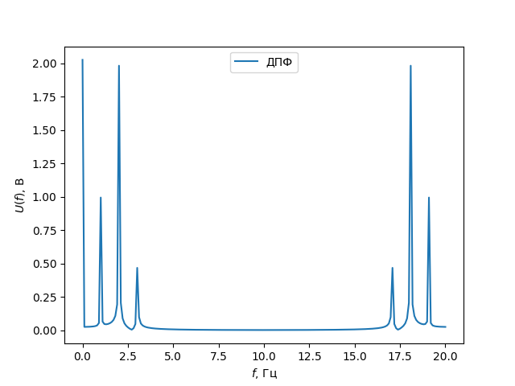

Хорошо видны три пика на 1, 2 и 3Гц высот 1, 2, 0.5. Ровно из-за формулы сигнала которую использовали (там была сумма трех гармоники с частотами 1, 2 и 3 Гц и коэфициентами 1, 2, 0.5).

Посмотрим теперь на спектры для 57 и 63 отсчетов. При 57 отсчетатах на 3Гц провал, хотя есть пики рядом. При 63 отсчетах пик поти точно на 3Гц.

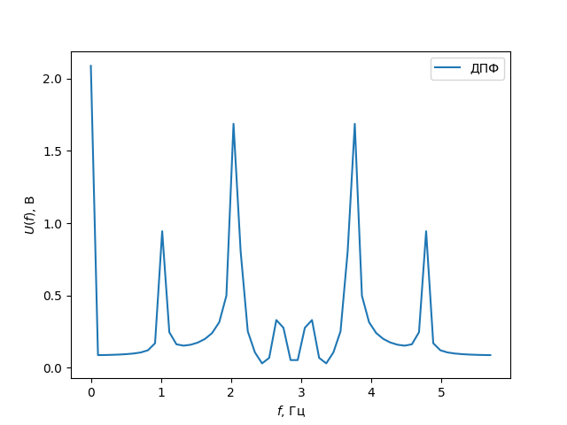

57 отсчетов

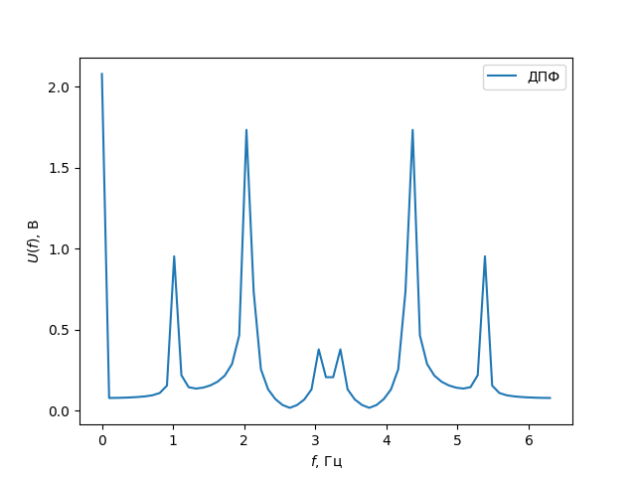

63 отсчета

Посмотрим на спектр при 43 отсчетах. Пики 1 и 2 находятся там где и ожидается (на 1 и 2Гц) и имеют ожидаемую высоту (1 и 2 соответственно). При этом пик 3 смещен вправо и вверх. Как я понимаю, это происходит из-за «интерференции» с 6 пиком, который как бы подтягивает третий. Это муар.

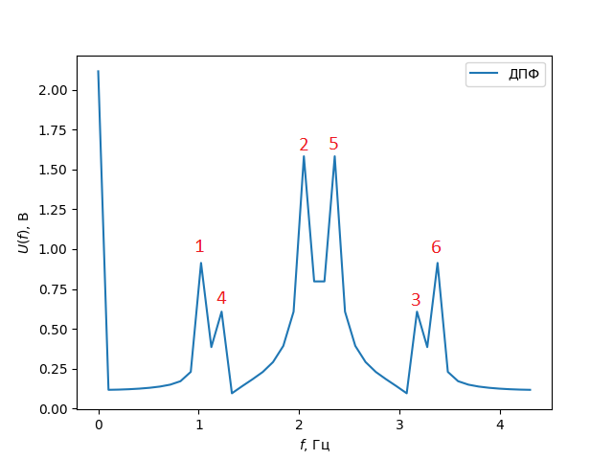

Посмотрим теперь на спектр при 27 отсчетах

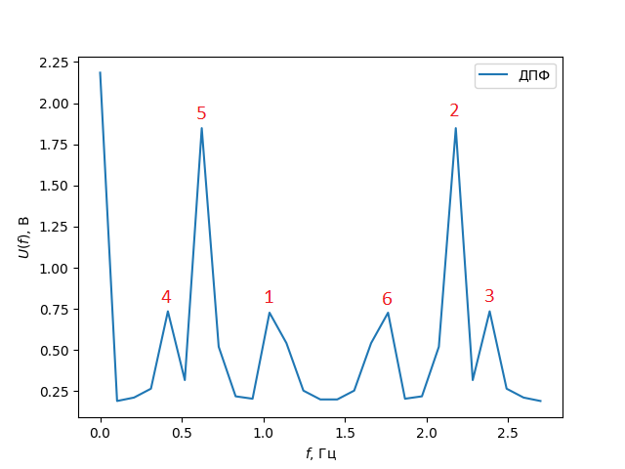

Интересно положение 3 пика. Он как бы отражается от правого края. Более точно: правая граница проходит по $27 / 10=2.7 Гц$, 3 Гц выходят за неё и «складываются» как лист бумаги. Подтверждение тому – пик 3 находится в 2.4 с хорошей точностью (лишние 0.3 складываются относительно 2.7, получается 2.4)

Это алиасинг.

Математические причины, вроде бы, такие: из-за малого количества опорных точек через них можно провести гармонику меньшей частоты (по сравнению с настоящей). Иллюстрирующая картинка из интернета

